ＦＡＸ ０６－６７６２－９６７９
大阪府社会福祉協議会 地域福祉部あて
マッセ・市民セミナー「子どもの居場所づくりフォーラム」
＝ 参加申込書 ＝
平成２８年 月 日
標記セミナーの参加を申し込みます。

参加者①
フリガナ |  | 職 名
参加者氏名 |  | 職 名
所属名
所属  種別 | ①社協 ②民生委員・児童委員 ③福祉施設 ④ボランティア ⑤ＮＰＯ  ⑥その他（ ） ※いずれかに○をしてください。
ＴＥＬ |  | ＦＡＸ
参加動機

参加者②
フリガナ |  | 職 名
参加者氏名 |  | 職 名
所属名
所属  種別 | ①社協 ②民生委員・児童委員 ③福祉施設 ④ボランティア ⑤ＮＰＯ  ⑥その他（ ） ※いずれかに○をしてください。
ＴＥＬ |  | ＦＡＸ
参加動機
※２名以上のお申込みの場合は、この用紙をコピーしてご利用ください。
＜大阪社会福祉指導センター＞
〒542-0065 大阪市中央区中寺1-1-54
TEL：06-6762-9471
＜大阪府社会福祉会館＞
〒542-0012 大阪市中央区谷町7-4-15
TEL：06-6762-5681
＜最寄駅＞
■地下鉄谷町線・長堀鶴見緑地線「谷町六丁目」駅
④号出口から南西へ約400ｍ
■地下鉄谷町線・千日前線「谷町九丁目」駅
②号出口から北西へ約600ｍ
＜大阪社会福祉指導センター＞
〒542-0065 大阪市中央区中寺1-1-54
TEL：06-6762-9471
＜大阪府社会福祉会館＞
〒542-0012 大阪市中央区谷町7-4-15
TEL：06-6762-5681
＜最寄駅＞
■地下鉄谷町線・長堀鶴見緑地線「谷町六丁目」駅
④号出口から南西へ約400ｍ
■地下鉄谷町線・千日前線「谷町九丁目」駅
②号出口から北西へ約600ｍ
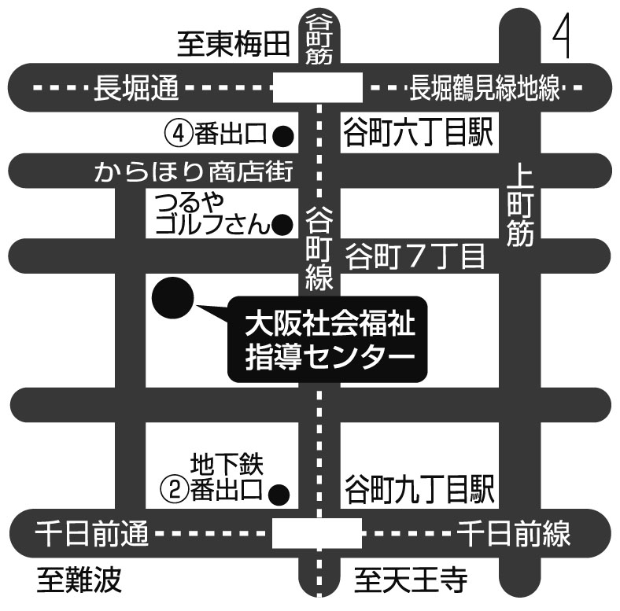
＜大阪社会福祉指導センター＞
〒542-0065 大阪市中央区中寺1-1-54
TEL：06-6762-9471
＜大阪府社会福祉会館＞
〒542-0012 大阪市中央区谷町7-4-15
TEL：06-6762-5681
＜最寄駅＞
■地下鉄谷町線・長堀鶴見緑地線「谷町六丁目」駅
④号出口から南西へ約400ｍ
■地下鉄谷町線・千日前線「谷町九丁目」駅
②号出口から北西へ約600ｍ
＜大阪社会福祉指導センター＞
〒542-0065 大阪市中央区中寺1-1-54
TEL：06-6762-9471
＜大阪府社会福祉会館＞
〒542-0012 大阪市中央区谷町7-4-15
TEL：06-6762-5681
＜最寄駅＞
■地下鉄谷町線・長堀鶴見緑地線「谷町六丁目」駅
④号出口から南西へ約400ｍ
■地下鉄谷町線・千日前線「谷町九丁目」駅
②号出口から北西へ約600ｍ
＜大阪社会福祉指導センター＞
〒542-0065 大阪市中央区中寺1-1-54
TEL：06-6762-9471
＜最寄駅＞
■地下鉄谷町線・長堀鶴見緑地線「谷町六丁目」駅
④号出口から南西へ約400ｍ
■地下鉄谷町線・千日前線「谷町九丁目」駅
②号出口から北西へ約600ｍ

